附件2
考生在线面试操作说明
在面试前各位考生会收到如下图所示的短信，短信内容包括面试日期、面试预计开始时间、邀请码以及登录面试间的方法
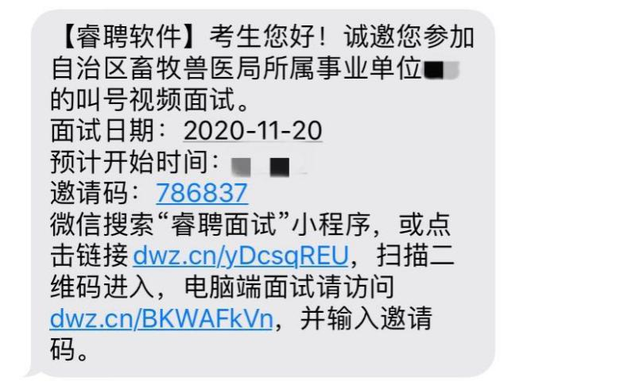
考生在收到面试短信后需在短信中指定的日期和时间登录面试间（建议提前30分钟登录面试间，避免因迟到而造成的不能参加面试考试）。PC段面试间登录地址为：https://onlineinterview.51ruipin.com/#/login，打开谷歌浏览器，将地址粘贴到地址栏中登录PC端面试间
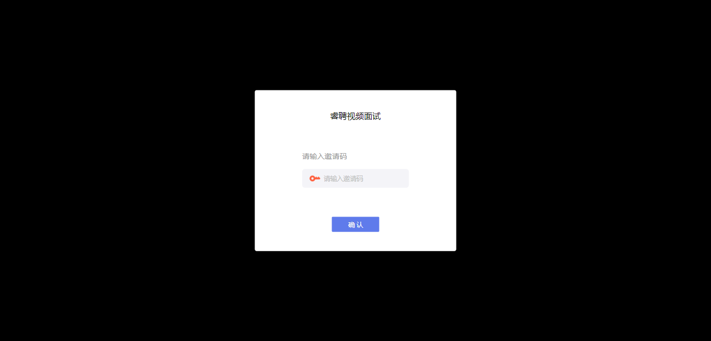
进入面试间之前按照以下操作开启麦克风、摄像头、声音权限：
点击地址栏左侧锁头图标，点击弹出对话框中的“网站设置”进入设置界面
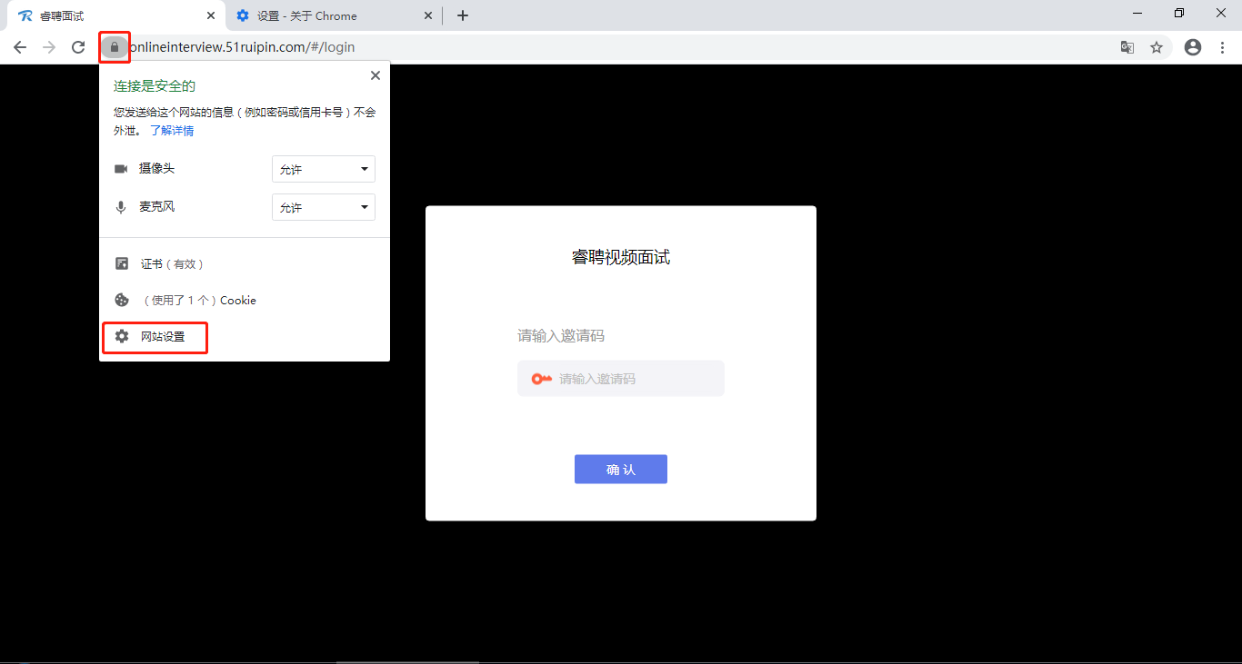
进入网站设置界面后，将“摄像头”，“麦克风”，“声音”三个项目的权限设置为“允许”（和图片中设置相同即为设置完成），设置完成后关闭“网站设置”界面。
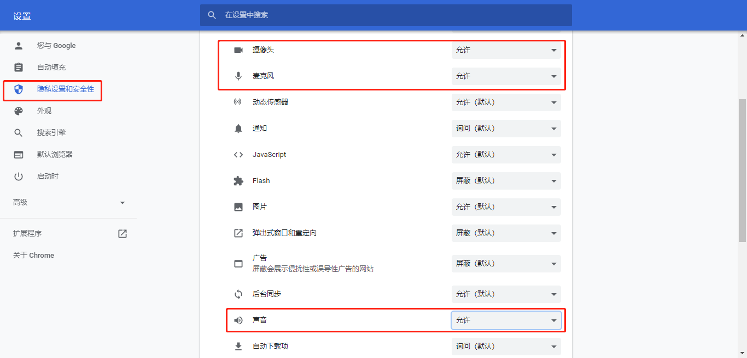
回到在线面试间登录界面后，如出现图中红框所示提示，点击“重新加载”刷新界面即可
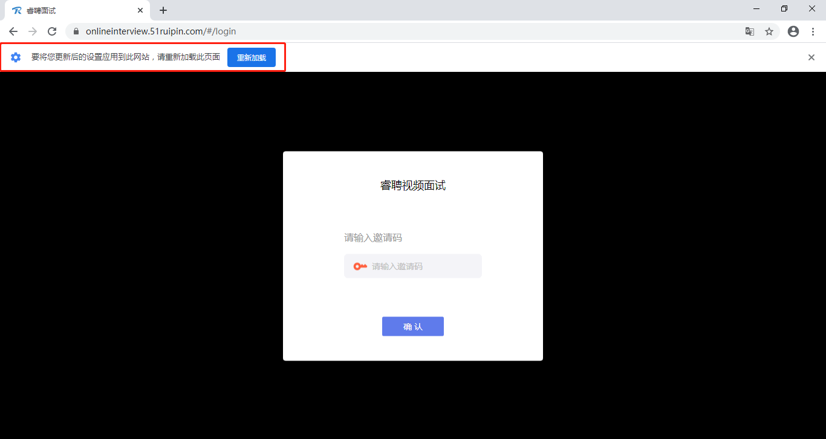
刷鞋洁面后再次进入面试间登录界面，将短信中的“邀请码”（6位阿拉伯数字）输入页面的方框中，点击“确认”即可登录面试间
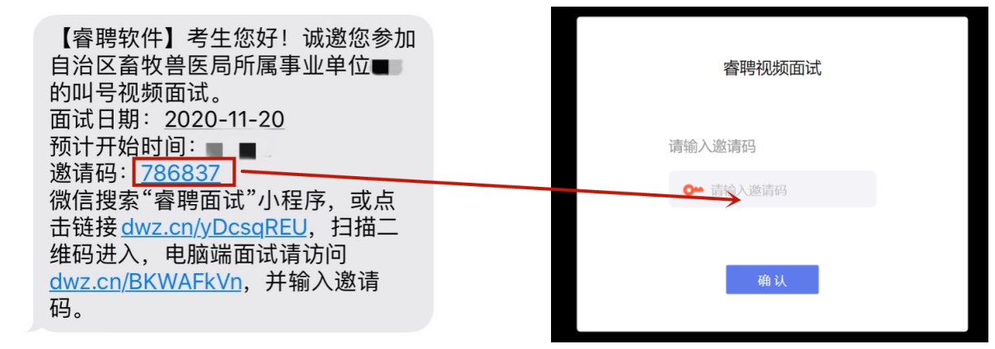

进入面试间后按照页面提示测试麦克风和摄像头
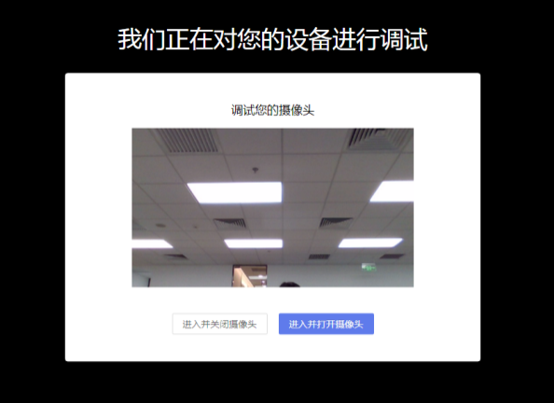
进入面试间后显示如图界面即为成功登录调试等候间，等待面试助理呼叫上线进行相关调试即可
当面试助理呼叫上线时会显示如图画面，点击“接受”即可进入和面试助理连线的界面
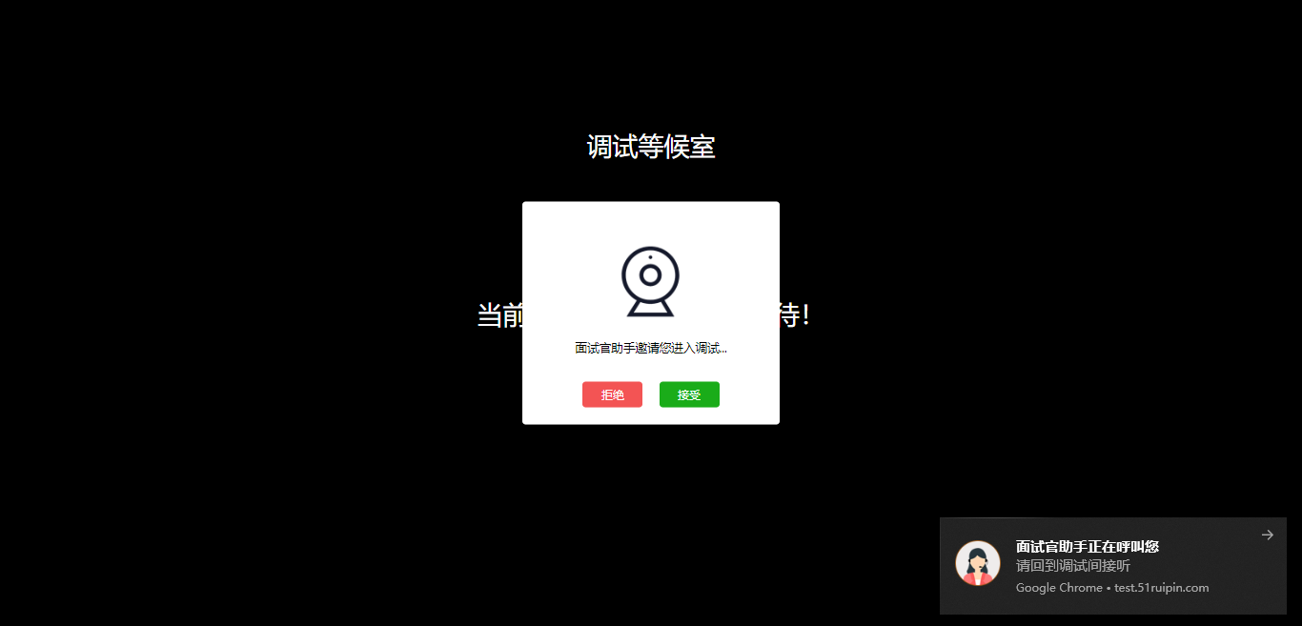
进入面试间后按照面试助理的要求进行相关操作（如进入后自己的镜头未显示自己的图像可点击下方“摄像头”重启摄像头）
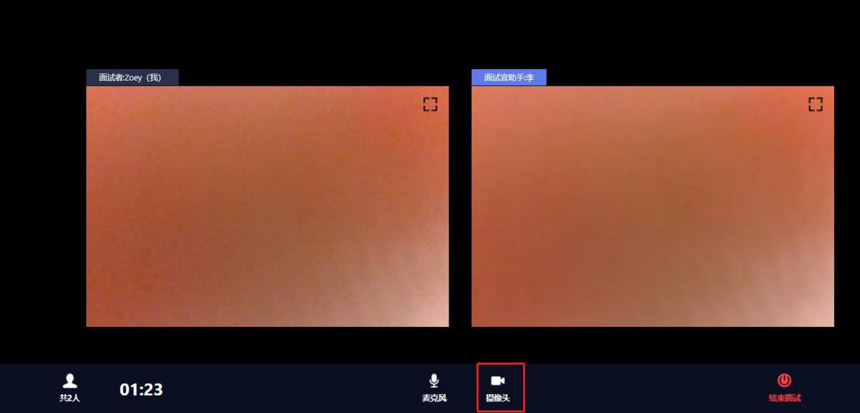
调试完毕后面试助理会结束当前对话，考生界面会显示“您已调试完毕，请再次输入邀请码进入面试等待室等待正式面试。”点击确认回到初始登录界面，再次输入邀请码登录面试间
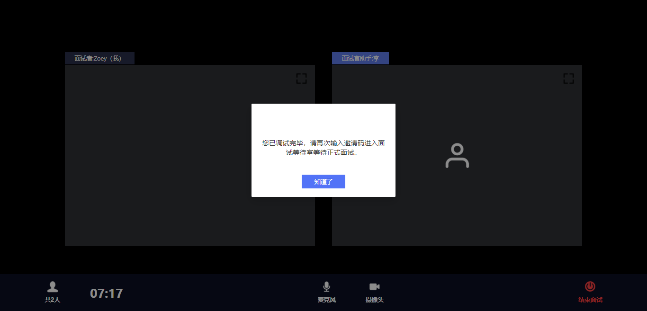
进入面试间后显示如图界面即为成功登录面试等候间，等待面试考官呼叫进入面试间即可
当面试官呼叫上线时会显示如图画面，点击“接受”即可进入和面试官连线的界面
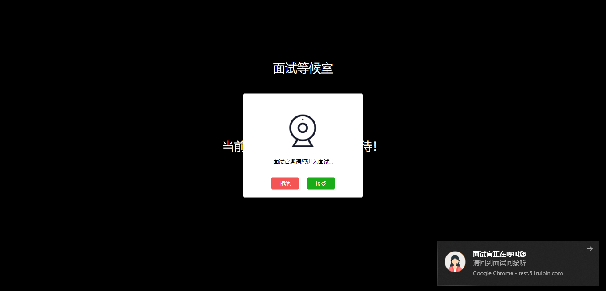
进入面试间后开始面试（如进入后自己的镜头未显示自己的图像可点击下方“摄像头”重启摄像头）
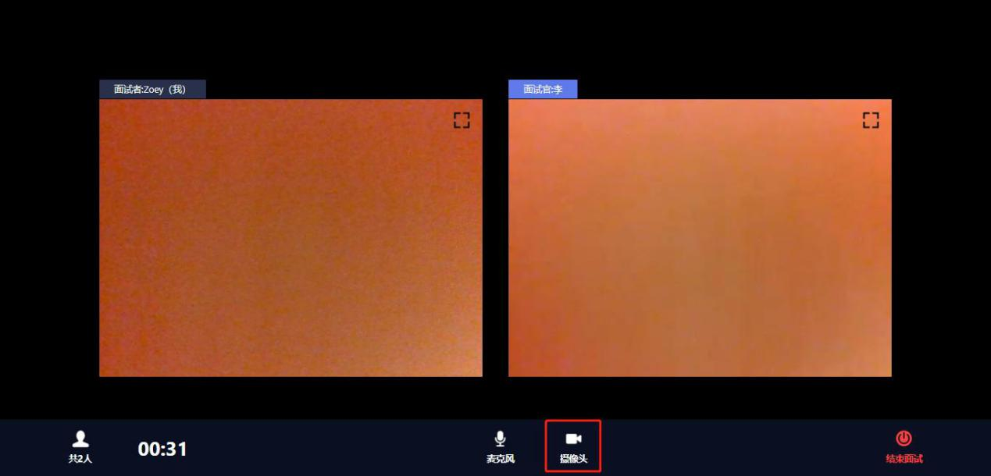
考生在面试结束前会收到面试间工作人员的提示，会再次告知考生的休息室邀请码
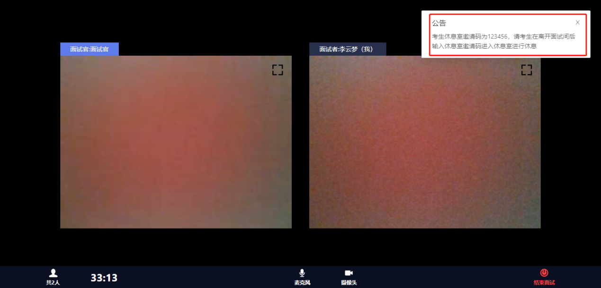
当面试结束后，面试官会结束当前对话，考生界面会显示“您的面试已结束!”，点击知道了即可退出面试间
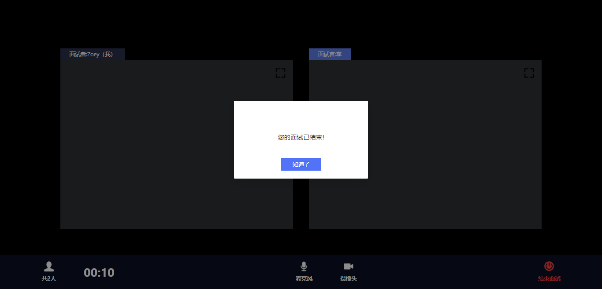
退出面试间后会回到初始登录界面，在红框位置输入休息室邀请码进入线上休息室进行休息。休息室全程录制，请考生自觉遵守休息室纪律。在休息室考生需保证摄像头权限和麦克风权限均处于开启状态，并保持双手放在桌面上，如考生在休息室出现接打电话、与他人交流、人像离屏等违纪行为，主考单位将根据考生的违纪行为对考生作出相应的处理，所造成的的一切后果由考生自行承担。
